Лабораторная работа №3
Построение конечного автомата по регулярной грамматике

Цель: закрепить понятия «регулярная грамматика», «недетерминированный и детерминированный конечный автомат», сформировать умения и навыки построения конечного автомата по регулярной грамматике и преобразования недетерминированного конечного автомата к детерминированному конечному автомату.

Основы теории
Распознавателем для регулярной грамматики является конечный автомат.
Определение 1. Детерминированным конечным автоматом (ДКА) называется пятерка объектов: M = ( Q,T,F,H,Z),
где Q - конечное множество состояний автомата;
T - конечное множество допустимых входных символов;
F - функция переходов, отображающая множество Q × T во множество Q;
H - конечное множество начальных состояний автомата;
Z - множество заключительных состояний автомата, Z ⊆ Q.

Определение 2. Недетерминированным конечным автоматом (НКА) называется конечный автомат, в котором в качестве функции переходов используется отображение Q× T во множество всех подмножеств множества состояний автомата P(Q), т.е. функция переходов неоднозначна, так как текущей паре ( t, q) соответствует множество очередных состояний автомата q′∈ P(Q).

Способы представления функции переходов
- Командный способ. Каждую команду КА записывают в форме F(q,t)= p, где p q∈ Q, t∈T .
- Табличный способ. Строки таблицы переходов соответствуют входным символам автомата t ∈ T, а столбцы – состояниям Q. Ячейки таблицы заполняются новыми состояниями, соответствующими значению функции F(q,t). Неопределенным значениям функции переходов соответствуют пустые ячейки таблицы.
- Графический способ. Строится диаграмма состояний автомата – неупорядоченный ориентированный помеченный граф. Вершины графа помечены именами состояний автомата. Дуга ведет из состояния q в состояниe p и помечается списком всех символов t ∈ T, для которых F(q,t)=p. Вершина, соответствующая входному состоянию автомата, снабжается стрелкой. Заключительное состояние на графе обозначается двумя концентрическими окружностями.

Алгоритм 1. Построение КА по регулярной грамматике

Вход: регулярная грамматика G= (V_{T},V_{N} , P ,S) .
Выход: КА .

Шаг 1. Пополнить грамматику правилом A →aN, где A∈V_{N} , a∈V_{T}, и N - новый нетерминал, для каждого правила вида A → a, если в грамматике нет соответствующего ему правила A → aB, где B∈ V_{N} .
Шаг 2. Начальный символ грамматики S принять за начальное состояние КА H. Из нетерминалов образовать множество состояний автомата Q = V_{N} ∪{N}, а из терминалов – множество символов входного алфавита T = V_{T} .
Шаг 3. Каждое правило A → aB преобразовать в функцию переходов F(A, a)=B, где A, B∈ V_{N}, a∈ V_{T}.
Шаг 4. Во множество заключительных состояний включить все вершины, помеченные символами B∈ V_{N} из правил вида A → aB, для которых имеются
соответствующие правила A → a, где A, B∈ V_{N}, a∈ V_{T}.
Шаг 5. Если в грамматике имеется правило S → ε, где S – начальный символ грамматики, то поместить S во множество заключительных состояний.
Шаг 6. Если получен НКА, то преобразовать его в ДКА.

Алгоритм 2. Преобразование НКА в ДКА

Вход: НКА
Выход: ДКА .

Шаг 1. Пометить первый столбец таблицы переходов M′ ДКА начальным состоянием (множеством начальных состояний) НКА M .
Шаг 2. Заполняем очередной столбец таблицы переходов M′ , помеченный символами D , для этого определяем те состояния M , которые могут быть достигнуты из каждого символа строки D при каждом входном символе x . Поместить каждое найденное множество R (в том числе ø) в соответствующие позиции столбца D таблицы M′ , т.е.:
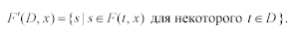
Шаг 3. Для каждого нового множества R (кроме ø ), полученного в столбце D таблицы переходов M′ , добавить новый столбец в таблицу, помеченный R .
Шаг 4. Если в таблице переходов КА M′ есть столбец с незаполненными позициями, то перейти к шагу 2.
Шаг 5. Во множество Z′ ДКА M′ включить каждое множество, помечающее столбец таблицы переходов M′ и содержащее q∈Z НКА M .
Шаг 6. Составить таблицу новых обозначений множеств состояний и определить ДКА M′ в этих обозначениях.

Пример 1. Дана регулярная грамматика с
правилами Построить по регулярной грамматике КА и преобразовать полученный автомат к детерминированному виду.
Решение задачи включает следующую последовательность действий.
1 Построим по регулярной грамматике КА.
1.1 Пополним грамматику правилами и , где N – новый нетерминал.
1.2 Начальное состояние конечного автомата H = S. Множество состояний автомата , множество символов входного алфавита .
1.3 Значения сформированной функции переходов даны в таблице 1.
Таблица 1 – Функция переходов автомата M
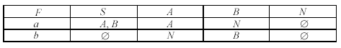
1.4 Множество заключительных состояний Z ={N} .
1.5 Для начального символа грамматики ε-правила отсутствуют.

Конечный автомат М - недетерминированный, граф НКА представлен на рисунке 1 слева.
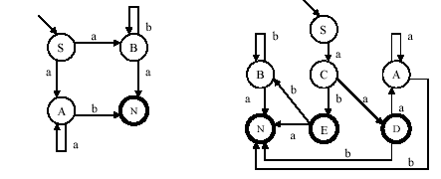
Рисунок 1 - Граф НКА (слева) и ДКА (справа) для Р- грамматики
2 Построим по НКА M ДКА M′ .
2.1 Строим таблицу переходов для ДКА M′ (таблица 2).
Таблица 2 – Построение функции переходов для ДКА M′
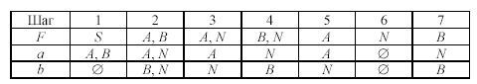
2.2 Во множество заключительных состояний автомата M′ включим эле-
менты .
2.3 Введем следующие новые обозначения состояний автомата M′ :
(A, B)=С, (A, N)=D, (B, N)=E.
2.4 Искомый ДКА определяется следующей пятеркой объектов: , функция переходов задана таблицей 3, .
Граф полученного ДКА представлен на рисунке 1 справа.
Таблица 3 – Функция переходов для ДКА M′
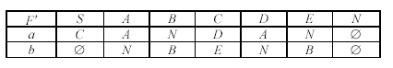

Постановка задачи к лабораторной работе № 3
Разработать программное средство, реализующее следующие функции:
1) ввод произвольной формальной грамматики с клавиатуры и проверка ее на принадлежность к классу регулярных грамматик;
2) построение по заданной регулярной грамматике конечного автомата;
3) преобразование недетерминированного конечного автомата к детерминированному конечному автомату;
4) вывод графа результирующего конечного автомата на экран.

Варианты индивидуального задания.
